EPREUVE SPECIFIQUE - FILIERE MP
PHYSIQUE 2
Durée : 4 heures
Les calculatrices sont autorisées.
NB : Le candidat attachera la plus grande importance à la clarté, à la précision et à la concision de la rédaction.
Si un candidat est amené à repérer ce qui peut lui sembler être une erreur d'énoncé, il le signalera sur sa copie et devra poursuivre sa composition en expliquant les raisons des initiatives qu'il a été amené à prendre.
Conformément à l'usage international, les vecteurs sont représentés en gras.
- PARTIE A -
1. Modèle de Thomson de l'atome d'hydrogène
On donne: $1/4πε_{0}≈{910}^{9}SI,m=9,{110}^{−31} kg,q_{e}=1,{610}^{−19}C$.
1.1 Dans un modèle classique de l'atome d'hydrogène, dû à J.J. Thomson (1895), le noyau positif de charge totale $q_{e}$ est modélisé par une sphère uniformément chargée de rayon $a_{0}={5010}^{−12} m=50pm$.
- Quelle est la densité volumique de charge correspondante (expression littérale et valeur numérique) ?
- Expliciter en tout point de l'espace le champ $E_{at}$ électrostatique créé par cette distribution de charge.
1.2 Un électron de masse $m$ et de charge $−q_{e}$, supposé ponctuel, est placé au centre de cette distribution.
- Montrer que, si l'on écarte l'électron de cette position d'une quantité $|r|≤a_{0}$, il est soumis à une force de rappel $F_{at−e}$ que l'on explicitera.
- Quelle est l'intensité de cette force pour $|r|=25pm$ ?
- Quel sera le mouvement ultérieur de l'électron s'il est lâché, sans vitesse initiale, à partir d'un point caractérisé, dans un repère cartésien centré sur le noyau, par $r_{0}=\left(x_{0},0,0\right)$, $0≤x_{0}<a$ ?
1.3 On superpose au champ créé par le noyau, un champ uniforme $E_{a}=E_{a}e_{x}$.
- Montrer que, si ce champ est suffisamment faible, l'électron prend une nouvelle position d'équilibre $r_{0}^{′}$ tout en restant lié au noyau.
- Pour quelle valeur numérique maximum de $E_{a}$ cette position existe-t-elle?
- Quel est, dans cette position, le moment dipolaire $p$ de la distribution de charge ? Ce moment dépend-t-il du choix de l'origine des coordonnées que nous avons fait?
- On pose $p=αε_{0}E_{a}$ où $α$ est la polarisabilité électronique. Quelle est la dimension physique de $α$ ? A quelle caractéristique physique de l'atome peut-on la comparer? Quelle est sa valeur numérique pour le modèle de Thomson?
1.4 Le champ appliqué est maintenant variable dans le temps avec une pulsation $ω,E_{a}(t)=E_{a}cos⁡(ωt)e_{x}$.
- En négligeant tout autre effet éventuel et en supposant que le champ $E_{a}(t)$ est d'amplitude suffisamment faible (inférieure à la valeur trouvée en 1.3.2), écrire l'équation du mouvement de l'électron sous l'action combinée des champs $E_{at}$ et $E_{a}$.
- Donner sa solution en régime sinusoïdal permanent.
- En déduire l'expression de la polarisabilité en fonction de la pulsation $ω$.
- Représenter sommairement le graphe de la fonction $α(ω)$.
2. Etude du champ électrique dans un plasma
Un plasma est constitué de deux types de particules chargées. On notera respectivement $n^{+}$et $n^{−}$ la densité particulaire des charges positives et négatives. Dans le cadre d'une modélisation analogue à celle du modèle de Thomson, la distribution de charges positives est supposée uniforme dans l'espace. Les charges négatives (électrons) sont libres de se déplacer. A l'équilibre, la charge volumique $ρ=\left(n^{+}−n^{−}\right)q_{e}$, le champ et le potentiel sont nuls en tout point. On suppose désormais que le déplacement des charges négatives se fait uniquement suivant la direction $e_{x}$ et que les charges positives sont fixes dans le référentiel d'étude.
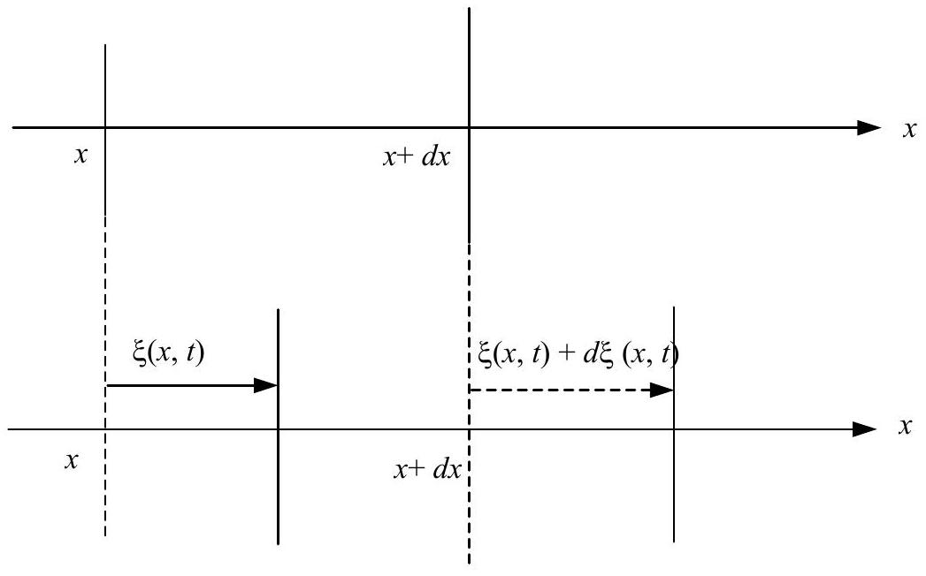
Figure 1
2.1 Sous l'effet d'une perturbation, les électrons contenus initialement dans une tranche cylindrique de base $S$ dans le plan d'abscisse $x$ et d'épaisseur $dx$ se retrouvent dans une tranche de base $S$ dans le plan d'abscisse $x+ξ(x,t)$ et d'épaisseur $dx+dξ(x,t)$ avec $|dξ(x,t)|≪|dx|$ (voir figure 1). On suppose que le milieu non perturbé est localement neutre.
- En écrivant la conservation du nombre des électrons contenus initialement dans la tranche cylindrique de base $S$ et d'épaisseur $dx$, établir l'expression de la variation $dn^{−}(x,t)$ de la densité particulaire d'électrons en fonction de $n^{−}(x,t)$ et de $dξ(x,t)/dx$.
- Exprimer la charge volumique $ρ(x,t)$ et le moment dipolaire volumique $P(x,t)$ résultant de ce déplacement en fonction de $n^{−},q_{e}$ et $ξ$.
- En utilisant l'équation de Maxwell Gauss, donner l'expression en fonction de $n^{−},q_{e}$ et $ξ$ du champ électrique $E_{P}$ créé dans le plasma par cette distribution de charge.
- Quelle est alors la relation entre le champ $E_{P}$ créé par la matière polarisée et le moment dipolaire volumique $P$ ?
- Ecrire l'équation du mouvement pour un électron soumis à ce seul champ et dont le déplacement par rapport à l'équilibre est $ξ$.
- Montrer que le plasma peut être le siège d'oscillations spontanées de la charge volumique électronique et expliciter leur pulsation $ω_{p}$ en fonction des constantes $q_{e},m$ et $ε_{0}$ et de la densité électronique $n^{−}$.
- Quelle est la valeur de $ω_{p}$ pour $n^{−}={10}^{29}{ m}^{−3}$ ?
2.2 Le plasma est soumis à un champ appliqué $E_{a}(t)$ variant dans le temps avec une pulsation $ω,E_{a}(t)=E_{a}cos⁡(ωt)e_{x}$.
- Ecrire l'équation du mouvement d'un électron sous l'action combinée du champ appliqué et du champ $E_{P}$ créé par le plasma polarisé.
- Etablir la relation entre le moment dipolaire volumique $P$ et le champ appliqué en fonction de $ω$ et $ω_{p}$.
- En déduire la relation entre le moment dipolaire volumique $P$ et le champ local $E=E_{a}+E_{P}$ en fonction de $ω$ et $ω_{p}$. On posera $P=ε_{0}χ(ω)E$, et on explicitera $χ(ω)$.
3. Onde électromagnétique dans un plasma
La perturbation évoquée ci-dessus est une onde électromagnétique plane polarisée rectilignement selon $Ox$ de pulsation $ω$ dont le champ électrique s'écrit $E_{a}(x,t)=E_{a}e^{−i(ωt−kx)}e_{x}$. La vitesse des particules chargées restant faible par rapport à celle de la lumière, on néglige dans la suite l'effet du champ magnétique sur leur mouvement. On néglige également toute dissipation d'énergie. Dans ces conditions, la propagation d'une onde de pulsation $ω$ obéit à l'équation de
d'Alembert où l'on a simplement remplacé la permittivité du vide $ε_{0}$ par la valeur $ε=ε_{0}\left(1−ω_{p}^{2}/ω^{2}\right)$.
- Ecrire l'équation de d'Alembert pour une onde plane polarisée du type donné et en déduire la relation de dispersion $k(ω)$.
- Expliciter pour une telle onde, les vitesses de phase et de groupe.
- Montrer que ne peuvent se propager que des ondes dont la fréquence est supérieure à une certaine valeur $ω_{c}$ que l'on explicitera.
- A.N. Le plasma ionosphérique correspond à une densité électronique $n^{−}={10}^{12}{ m}^{−3}$. Calculer la fréquence de coupure en dessous de laquelle les ondes ne peuvent le traverser. Dans quel domaine du spectre électromagnétique se situe cette fréquence ?
- En tenant compte du modèle proposé, expliquer ce que deviennent les ondes qui ne peuvent se propager dans ce plasma.
- PARTIE B -
Etude d'un étireur à réseaux
Dans le domaine de l'optique ultra-rapide, l'amplification des impulsions lumineuses se heurte à une difficulté majeure. En effet, lors de l'amplification, l'intensité crête, inversement proportionnelle à la durée des impulsions, peut prendre des valeurs bien supérieures au seuil de dommage du milieu amplificateur. Pour éviter cela, on utilise des dispositifs optiques permettant d'étirer temporellement l'impulsion avant amplification, et de la «re-comprimer» après amplification.
Dans ce problème on se propose d'étudier le principe d'un étireur d'impulsions constitué par l'association de deux réseaux à réflexion. Dans la première partie on étudiera les propriétés dispersives d'un seul réseau puis dans la deuxième partie, on étudiera celles résultant de l'association de deux réseaux identiques parallèles entre eux. Enfin, on étudiera dans la troisième partie le changement du profil temporel d'une impulsion de lumière se propageant dans ce dispositif optique.
1. Réseau à échelettes
On considère le réseau en réflexion dit à échelettes représenté dans la figure 1-a, constitué d'une succession de facettes réfléchissantes (largeur $b$ ) inclinées d'un angle $γ$ par rapport au plan du réseau. Une onde plane monochromatique (longueur d'onde $λ$ ) éclaire le réseau sous un angle $i_{0}$
par rapport à la normale $e_{r}$ et on observe l'onde diffractée à l'infini dans la direction qui fait un angle $θ$ avec $e_{r}$. Les angles d'incidence et de diffraction par rapport à la normale de la facette sont respectivement $α_{0}$ et $α$.
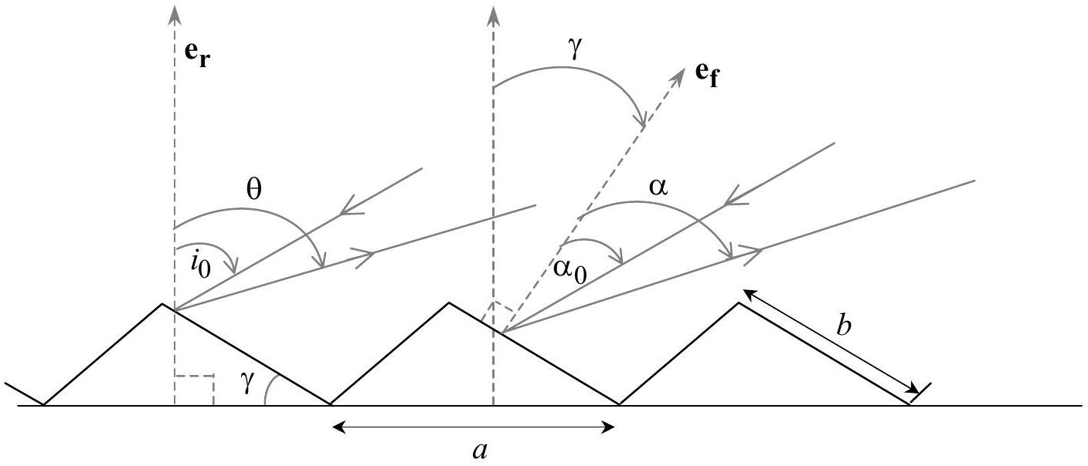
Figure 1-a
1.1. Diffraction par une facette
a. Exprimer la différence de phase entre les ondes véhiculées par deux rayons incidents dont l'un tombe sur une extrémité de l'arête de la facette en fonction de $α_{0}$, $α$ et de la distance $y$ (figure 1-b).
b. En déduire l'expression de l'amplitude diffractée par une facette dans la direction $α$.
c. Dans quelle direction de l'espace se situe le centre de la figure de diffraction ?
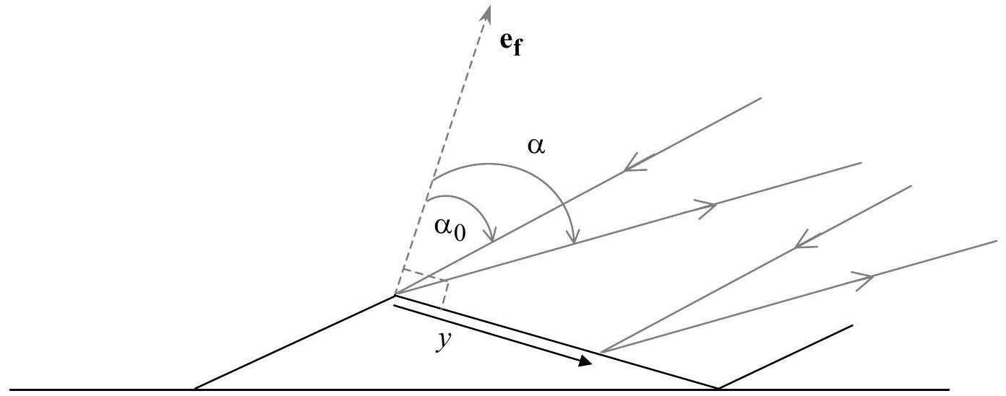
Figure 1-b
1.2. Diffraction par le réseau
a. Exprimer la différence de phase entre les ondes véhiculées par deux rayons homologues incidents tombant sur deux facettes consécutives, séparés d'une distance $a$ et des angles $i_{0}$ et $θ$ (figure 1-c).
b. En déduire la position des maxima principaux $θ^{(m)}$ en fonction de $λ,a,i_{0}$ et d'un nombre entier $m$.
c. On veut faire coïncider pour une longueur d'onde $λ_{0}$ l'ordre +1 du réseau avec le maximum de la courbe de diffraction d'une facette. Calculer la distance $a$ entre les facettes qui permette de réaliser cette condition. Application numérique: $γ={30}^{∘},i_{0}={45}^{∘}$, $λ_{0}=2μ m$.
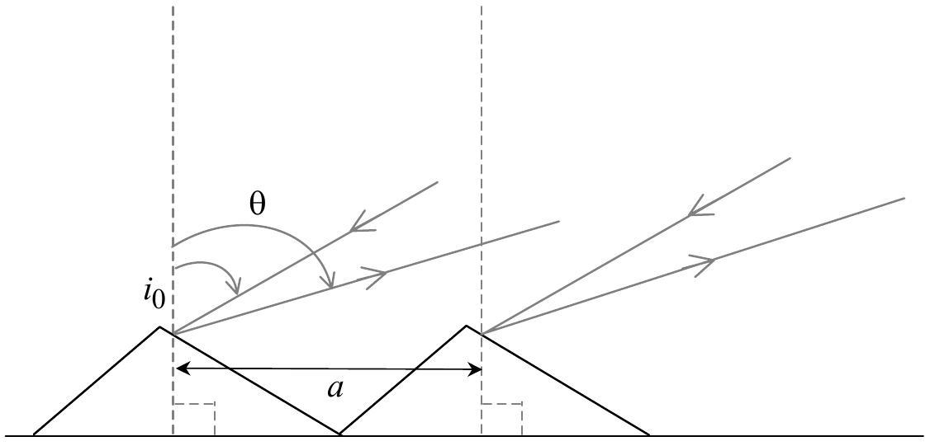
Figure 1-c
On suppose par la suite que la condition du 1.2.c est réalisée et que le réseau (avec $γ={30}^{∘}$ ) se comporte comme un miroir, réfléchissant l'onde incidente dans la direction $θ(ω)$ donnée par $sin⁡θ(ω)=\frac{2πc}{ωa}−sin⁡i_{0}$ pour des longueurs d'ondes $λ=\frac{2πc}{ω}$ proches de $λ_{0}=2μ m$ et où $c$ est la vitesse de la lumière ( $c={310}^{8} m/s$ ). On néglige ainsi l'énergie répartie sur les autres maximums. On supposera aussi que la largeur du pic principal est négligeable.
2. Combinaison de deux réseaux à échelettes
On considère maintenant deux réseaux à échelettes (mêmes paramètres $γ$ et $a$ ) parallèles entre eux disposés comme le montre la figure (2). La distance $z$ entre les réseaux est supposée être grande de sorte que l'on se trouve dans les conditions de diffraction à l'infini quand l'onde lumineuse irradie le réseau 2 . On envoie une onde plane véhiculée par le rayon incident faisant un angle $i_{0}={45}^{o}$
avec la normale au réseau 1 . L'onde à l'entrée du réseau 1 est une impulsion lumineuse qui s'écrit sous la forme $E(t)=E_{0}exp⁡\left[−(t/τ)^{2}\right]exp⁡\left(iω_{0}t\right)$ où $τ$ est une constante et $ω_{0}=2πc/λ_{0}$ est la pulsation centrale. On définit les relations de passage entre une fonction complexe $E(t)$ et sa transformée de Fourier $\overset{ˆ}{E}(ω)$ :
$$\overset{ˆ}{E}(ω)=\frac{1}{\sqrt{2π}}\int_{−∞}^{+∞}{ }E(t)exp⁡(−iωt)dt\text{ et }E(t)=\frac{1}{\sqrt{2π}}\int_{−∞}^{+∞}{ }\overset{ˆ}{E}(ω)exp⁡(iωt)dω$$
$\overset{ˆ}{E}(ω)$ est une fonction complexe de $ω$. L'impulsion lumineuse peut être décrite comme une superposition d'ondes monochromatiques dont le poids de chaque composante est donné par $\frac{1}{2π}|\overset{ˆ}{E}(ω)|^{2}$. On a dessiné sur la figure (2) le trajet correspondant à une onde de pulsation centrale $ω_{0}$. On pose $θ_{0}=θ\left(ω_{0}\right)$.
On donne la relation $\int_{−∞}^{+∞}{ }exp⁡\left(−\left(c_{1}t^{2}+2ic_{2}t\right)\right)dt=\sqrt{\frac{π}{c_{1}}}exp⁡\left(−c_{2}^{2}/c_{1}\right)$ avec $c_{1},c_{2}$ réels et $c_{1}>0$.
On convient de définir la «largeur» d'une courbe comme la demi-largeur à $1/e$ du maximum de cette courbe.
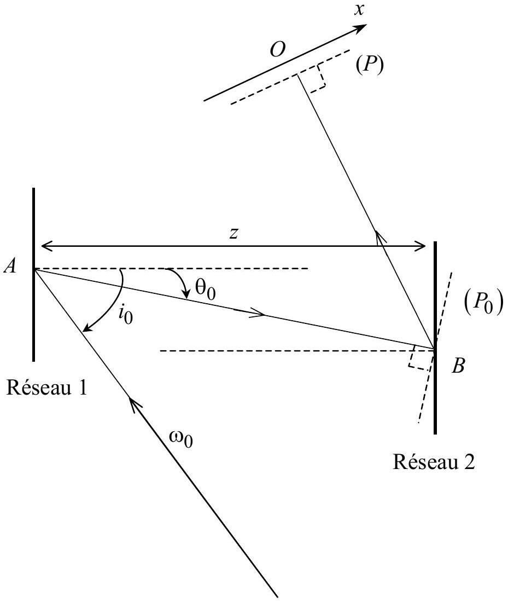
Figure 2
2.1. a. Donner la signification de $τ$.
b. Calculer la transformée de Fourier $\overset{ˆ}{E}(ω)$ de l'impulsion.
c. En déduire sa «largeur».
2.2. a. Dans quelle direction, mesurée par rapport au rayon incident sur le réseau 1 , est diffracté le rayon lumineux associé à $ω_{0}$ après le deuxième réseau?
b. Dessiner le trajet d'un rayon correspondant à une composante spectrale $ω$ quelconque proche de $ω_{0}$.
c. Conclure sur les directions des rayons diffractés par le deuxième réseau.
2.3. a. Pour une composante spectrale $ω$, trouver la relation $x(θ)$ donnant le point d'impact du rayon lumineux sur le plan d'observation $(P)$ perpendiculaire au trajet du rayon associé à $ω_{0}$. On prendra l'origine $x=0$ pour $ω=ω_{0}$.
b. A partir de la relation $θ(ω)$, trouver la relation entre $Δθ=θ(ω)−θ_{0}$ et $Δω=ω−ω_{0}$ sachant que $θ$ est proche de $θ_{0}$.
c. En déduire la relation $ω(x)$ caractérisant l'étalement spatial du spectre de l'impulsion le long du plan $(P)$. On rappelle que $ω$ et $θ$ sont proches de $ω_{0}$ et $θ_{0}$ respectivement, et qu'un développement limité peut donc être effectué.
d. En ne tenant compte que de la dispersion spatiale déterminée précédemment, déterminer le profil spatial de l'intensité lumineuse au niveau de ce plan $(P)$.
e. Application numérique : Calculer $θ_{0}$ en degré puis la «largeur» de la courbe de l'intensité diffractée dans le plan $(P)$ pour $τ=100fs\left(1fs={10}^{−15}s\right),z=2m$, et $a=2,07μm$.
3. Etirement temporel d'impulsions lumineuses
La différence de phase totale $Δϕ$ accumulée jusqu'au plan $(P)$ entre deux rayons associés à $ω$ et $ω_{0}$ s'exprime à partir d'un développement limité à l'ordre 2 comme $Δϕ≃ϕ_{0}^{′}Δω+\frac{ϕ_{0}^{′′}}{2}(Δω)^{2}$ où $Δω=ω−ω_{0},ϕ_{0}^{′}={\left(\frac{dϕ}{dω}\right)}_{ω_{0}}$ et $ϕ_{0}^{′′}={\left(\frac{d^{2}ϕ}{dω^{2}}\right)}_{ω_{0}}$.
3.1. En comparant à l'unité le terme de second ordre, pour quelles durées $τ$ la correction d'ordre deux est-elle nécessaire? On prendra $Δω≃2/τ$.
3.2 Le coefficient $ϕ_{0}^{′′}$ peut être calculé en utilisant le fait que le déphasage quadratique au niveau du plan $(P)$ est le même que le déphasage dans le plan $\left(P_{0}\right)$ (figure 2) et est dû uniquement à la diffraction par le réseau 1 .
a. Calculer la phase accumulée par un rayon associé à $ω$ à partir du point d'impact $A$ et diffracté dans le plan ( $P_{0}$ ) en fonction de la distance $AB$ et $Δθ=θ(ω)−θ_{0}$.
b. En déduire le coefficient $ϕ_{0}^{′′}$ en fonction de $a,z,ω_{0}$ et l'angle de diffraction $θ_{0}$. Application numérique.
3.3 a. En tenant compte du déphasage $Δϕ$, reconstituer le profil temporel du champ électrique de l'impulsion lumineuse au niveau du plan $(P)$.
b. En déduire le module du champ.
c. Quelle est la signification du coefficient $ϕ_{0}$ ?
d. Donner la largeur temporelle $τ_{p}$ de l'impulsion au plan ( $P$ ).
e. Application : On envoie une impulsion lumineuse dans ce dispositif telle que $τ=100f_{s}$. Calculer la durée de l'impulsion $τ_{p}$.
Fin de l'énoncé

